МУНИЦИПАЛЬНОЕ БЮДЖЕТНОЕ ДОШКОЛЬНОЕ ОБРАЗОВАТЕЛЬНОЕ УЧРЕЖДЕНИЕ ЦЕНТР РАЗВИТИЯ РЕБЕНКА – ДЕТСКИЙ САД № 53 «РОСТОЧЕК»

Консультация для родителей на тему:
«Игры для автоматизации звуков»

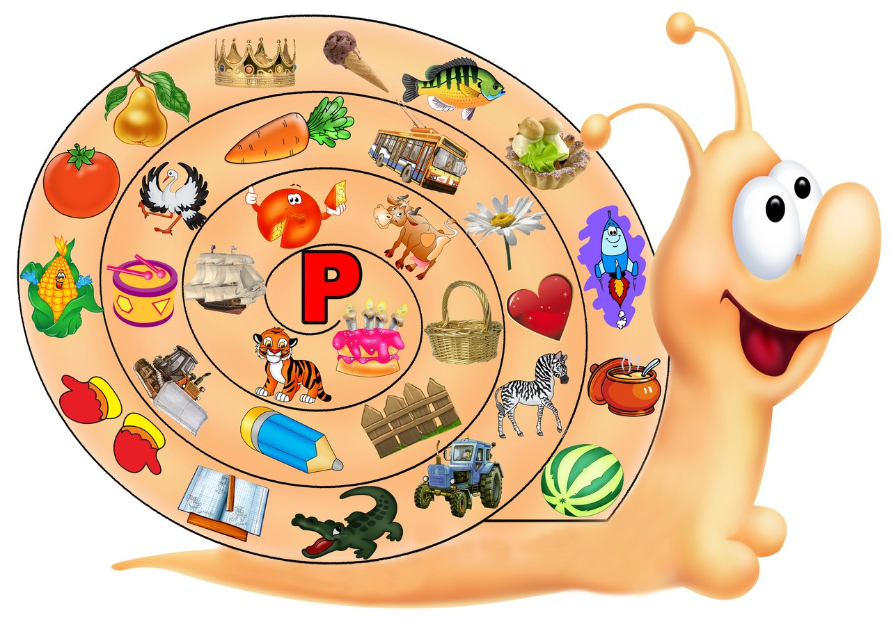

Подготовил: учитель-логопед
Рябышена С.А.

г.о. Мытищи, 2018
Одной из задач логопедической работы является постановка звуков, автоматизация их в речи и дифференциация. Для автоматизации и дифференциации звуков используются логопедические игры, которые помогают делать задания для детей интересными, эмоционально-окрашенными, развивающими и познавательными. Часть из этих игр родители могут сделать сами и проводить их дома с ребенком во время выполнения домашних заданий, что в значительной степени ускорит процесс автоматизации звуков и сделает его более увлекательным для детей.
Все детали игр изготавливаются из цветного картона и предметных картинок. На каждую деталь наклеивается картинка, в названии которой есть автоматизируемый звук и несколько картинок с любым другим звуком. Картинки можно вырезать из старых учебников и раскрасок.

« Построй домик»

Цель игры: закрепить правильное произношение звука в словах, развитие фонематического восприятия.
Материал: предметные картинки на прямоугольниках (кирпичиках, 7-14 штук) и на большом треугольнике (крыша).
Ход игры: построить домик для какого-нибудь героя ( в имени которого есть звук, который автоматизируется), выбирая только кирпичики, в названии картинок которых слышится данный звук.

«Собери цветочек»

Цель игры: закрепление правильного произношения звука в словах, развивать фонематическое восприятие, зрительную память.
Материал: предметные картинки на цветных лепестках и на круглой сердцевине цветка.
Ход игры: Собрать цветочек, выбирая лепестки с картинками, в названии которых имеется заданный звук. Потом ребенок закрывает глаза, а педагог переворачивает несколько лепестков вниз. Открыв глаза, ребенок вспоминает и называет картинки.

«Солнышко»

Цель игры: закрепить правильное произношение звука в словах, развивать фонематическое восприятие, звуковой анализ слова.
Материал: предметные картинки на прямоугольниках желтого цвета (лучи) и на круге (солнце).
Ход игры: педагог предлагает ребенку собрать лучи для солнышка с заданным звуком. Затем ребенок определяет позицию звука в названии выбранных картинок.

«Собери яблочки»

Цель игры: закрепить умение дифференцировать оппозиционные звуки, развивать мелкую моторику.
Материал: предметные картинки на яблоках из зеленого картона, 2 корзинки с прорезями.
Ход игры: В корзину зайца надо собрать яблочки, на которых нарисованы картинки со звуком «з» в названии, а в корзину собачки - яблочки с картинками со звуком «с». Подобно этой игре можно провести другие: «Собери морковь», «Собери груши» и т.д.

«Украсим елочку»

Цель игры: автоматизация поставленного звука в словах, фразах, развитие мелкой моторики.
Материал: силуэт елочки, небольшие круги на петельках из тесьмы - «елочные шары» с наклеенными предметными картинками.
Ход игры: украсить елочку шарами, на которых нарисованы картинки с заданным звуком. Затем составить предложения про самые красивые шары.

«Напоим куклу чаем»

Цель игры: автоматизация поставленного звука в словах, фразах; развитие фонематического восприятия.
Материал: предметные картинки, наклеенные на чашки из цветного картона, кукла.
Ход игры: кукла любит пить чай из чашек, на которых нарисованы картинки с ее любимым звуком в названии. Найти чашки, на которых есть такие картинки.

«Кукла наряжается»

Цель игры: автоматизация поставленных звуков в словах, фразах, развитие фонематического слуха.
Материал: бумажная кукла, предметные картинки, наклеенные на силуэт платья.
Ход игры: нарядить куклу в те платья, на которых есть картинка с заданным звуком в ее названии.

«Украсим комнату флажками»

Цель игры: автоматизация поставленных звуков в словах, фразах, развитие фонематического восприятия и зрительной памяти.
Материал: натянутая веревочка, предметные картинки, наклеенные на разноцветные флажки.
Ход игры: украсить кабинет, выбрав для этого флажки с картинками на заданный звук. Потом ребенок отворачивается и по памяти называет картинки.

«Разложи елочки»

Цель игры: автоматизация поставленного звука, развитие фонематического восприятия, зрительного восприятия, мышления.
Материал: предметные картинки, наклеенные на елочках разной величины.
Ход игры: разложить елочки в порядке убывания, выбирая только те, которые украшены картинками с заданным звуком.

Далее игры усложняются. Не забывая о том, что основная задача - автоматизация звуков и развитие фонематического восприятия, в игры вносятся элементы развития познавательной сферы. За основу принимаются развивающие игры, где дети должны сравнивать, анализировать, соотносить детали, цвет и форму.

«Сложи пирамидку»

Цель игры: автоматизация поставленного звука, развитие фонематического восприятия, зрительного восприятия, мышления.
Материал: предметные картинки, наклеенные на разноцветные кружки разной величины.
Ход игры: предлагается ребенку сложить пирамидку из фигур, на которых наклеены картинки с заданным звуком в названии. Ребенок выбирает фигурки в порядке их уменьшения.

«Веселые матрешки»

Цель игры: автоматизация поставленного звука, развитие фонематического восприятия, зрительного восприятия, мышления.
Материал: предметные картинки, наклеенные на матрешек.
Ход игры: построить матрешек по росту, выбирая те, которые украшены картинками с заданным звуком в названии.

«Сложи снежинку»

Цель игры: автоматизация поставленного звука, развитие фонематического восприятия, зрительной памяти, мышления.
Материал: нарисованный образец снежинки, предметные картинки, наклеенные на части снежинки.
Ход игры: педагог предлагает детям внимательно рассмотреть образец снежинки, сделанной из разных геометрических фигур, и сложить точно такую же, выбирая те фигуры, в названии картинок которых слышится заданный звук.

«Подбери фигуры»

Цель игры: автоматизация поставленного звука, развитие фонематического восприятия, зрительного восприятия, мышления.
Материал: на куске любого цветного картона любой формы вырезаются отверстия - фигуры самой разнообразной формы и величины. К каждой вырезанной фигуре вырезаются точно такие же, и все фигуры украшаются картинками.
Ход игры: ребенку предлагается подобрать к каждому отверстию подходящую фигуру с заданным звуком и закрыть отверстие.

Все эти упражнения помогут родителям сделать длительный этап автоматизации и дифференциации звуков интересным и увлекательным для ребенка, который с удовольствием будет выполнять задания, что, в свою очередь, повысит и эффективность работы.

